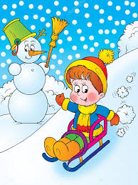
Правила безопасности при катании с горок.
За что мы любим зиму? Прежде всего, за забавы и игры в окружении сверкающего под солнцем снега. Волшебные зимние месяцы дарят детям ни с чем несравнимую радость развлечений на свежем морозном воздухе. Зима предлагает любителям активного отдыха множество неповторимых, захватывающих развлечений. Родители тоже испытывают детский восторг от игр со снежками, постройки крепостей и лепки снеговиков.
Одна из самых распространенных и доступных для каждого зимних забав – катание с горок. Чтобы Ваш отдых был не только приятным, но и безопасным, стоит задуматься о выборе, как горки, так и санок.
С маленькими детьми не стоит идти на переполненную людьми горку с крутыми скатами и трамплинами. Тем более нельзя отпускать ребенка одного, без присмотра взрослых – малыш не сможет вовремя отреагировать на экстренную ситуацию, резко затормозить или увернуться от попавшейся на пути преграды. Родители должны помнить, что ледяные горки – самые опасные и непредсказуемые. Внимательно следите за передвижениями ребенка.

Научите детей нескольким важным правилам поведения на горке
и сами строго соблюдайте требования безопасности:

- Если горка вызывает у вас опасения, сначала прокатитесь с неё сами, без ребёнка — испытайте спуск.
- С малышом младше 3 лет не стоит идти на оживлённую горку, с которой катаются дети 7-10 лет и старше.
- Если ребёнок уже катается на разновозрастной «оживлённой» горке, обязательно следите за ним. Лучше всего, если кто-то из взрослых следит за спуском сверху, а кто-то снизу помогает детям быстро освобождать путь.
- Ни в коем случайте не используйте в качестве горок железнодорожные насыпи и горки вблизи проезжей части дорог.

- Помните, что подниматься на снежную или ледяную горку следует только в месте подъема, оборудованном ступенями, запрещается подниматься на горку там, где навстречу скатываются другие.
- Запрещено съезжать с горки, пока не отошёл в сторону предыдущий спускающийся.
- Не задерживайтесь внизу, старайтесь поскорее отползать или откатываться в сторону.
- Не перебегайте ледяную дорожку.
- Во избежание травматизма запрещено кататься с горки стоя на ногах и на корточках.
- Старайтесь не съезжать спиной или головой вперёд (на животе), всегда смотрите вперёд, как при спуске, так и при подъёме.
- Если мимо горки идет прохожий, подождите, пока он пройдет, и только тогда совершайте спуск.
- Если уйти от столкновения (на пути дерево, человек т.д.) невозможно, то постарайтесь завалиться на бок на снег или откатиться в сторону от ледяной поверхности.
- Избегайте катания с горок с неровным ледовым покрытием.
- При первых признаках обморожения, а также при плохом самочувствии, немедленно прекратите катание.

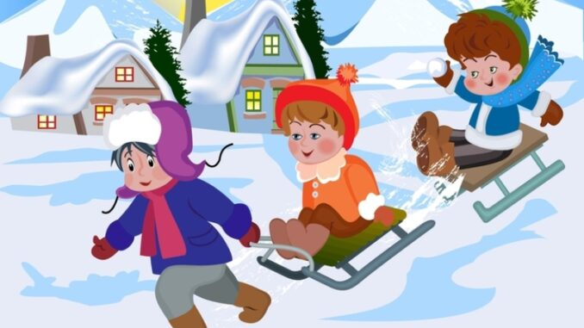

Безопасное катание на «Ватрушках»

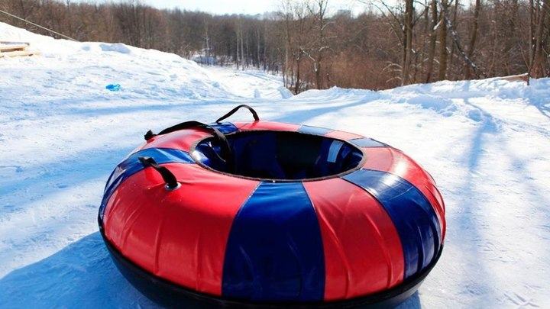
В последние годы большую популярность приобрели надувные санки (у нас их называют по-разному: ватрушки, сноу тюбинг, тобогганы).
Катание на таких - ватрушках не требует специальных навыков, однако следует помнить, что в отличие от классических санок тюбинги способны развивать большую скорость и даже закручиваться вокруг своей оси во время спуска. Это добавляет ярких ощущений и адреналина катающимся. Однако не стоит забывать про правила безопасности при катании на надувных санках.
1. Кататься на санках-ватрушках рекомендуется на склонах с уклоном не больше 20 градусов. Внизу склона должно быть достаточно места для торможения. Не следует кататься на тюбингах по склонам, поросшим деревьями.
2. Прежде чем начать спуск по неподготовленной трассе, осмотрите ее на предмет наличия ям, бугров, торчащих кустов, камней.
3. Санки-ватрушки развивают большую скорость, поэтому на склоне обращайте внимание на других катающихся. Перед началом спуска убедитесь, что перед вами нет никого из катающихся, особенно детей.
4. Не катайтесь на тюбинге в состоянии алкогольного опьянения.
5. Кататься на санках-ватрушках следует сидя. Не пытайтесь кататься на ватрушке стоя или прыгая как на батуте.
6. Не привязывайте надувные санки к транспортным средствам: снегокатам, квадроциклам, автомобилям и т.д.
7. Нельзя кататься с горок с трамплинами — при приземлении ватрушка сильно пружинит.

Безопасного катания! Будьте осторожны!
